|  |
| --- |
| Программа лояльности ВТБ24 «Коллекция» |
| Спецификация на функциональные требования и пользовательский интерфейс  Этап 6.0 |
|  |
| Автор: Чжан Евгения  Версия: 0.3 |
|  |

История изменений документа

|  |  |  |  |
| --- | --- | --- | --- |
| **Версия** | **Дата** | **Автор** | **Комментарии** |
| 0.1 | 26.05.2014 | Чжан Евгения | Начата работа над документом. |
| 0.2 | 27.05.2014 | Чжан Евгения | Версия документа для согласования с Заказчиком. |
| 0.3 | 02.06.2014 | Чжан Евгения | Версия документа дополнена описаниями фичей:   * ОБЩИЕ-950 Запрос баланса по СМС * КАТАЛОГ-505 Скидки на товары: присвоение признака «Скидки» автоматическое * КАТАЛОГ-500 Скидки на товары: присвоение признака «Скидки» вручную * ОБЩИЕ-650 Скидки на товары: присвоение признака «Скидки» товару при загрузке каталога Озон |

Оглавление

Глоссарий 5

1. Общие сведения 5

1.1. Назначение документа 5

1.2. Связанные документы 5

1.3. Роли 6

1.3.1. Основные роли 6

1.3.2. Объединяющие роли 6

2. Описание функций 6

2.1. ОБЩИЕ-25 Отправка клиентам смс с паролем при изменении номера телефона 6

2.1.1. Назначение 6

2.1.2. Функциональные требования 6

2.1.3. Описание функционала 7

2.2. САЙТ-111 Доработка алгоритма формирования списка популярных вознаграждений по заказам 7

2.2.1. Назначение 7

2.2.2. Описание интерфейса 8

2.2.3. Функциональные требования 8

2.2.4. Описание функционала 8

2.3. САЙТ-122 Это Вы можете заказать уже сейчас 9

2.3.1. Назначение 9

2.3.2. Описание интерфейса 9

2.3.3. Функциональные требования 10

2.3.4. Описание функционала 10

2.4. КАТАЛОГ-210 Выгрузка заказов в csv-файл 11

2.4.1. Назначение 11

2.4.2. Описание интерфейса 11

2.4.3. Функциональные требования 12

2.4.4. Описание функционала 12

2.5. КАТАЛОГ-505 Скидки на товары: присвоение признака «Скидки» автоматическое 12

2.5.1. Назначение 12

2.5.2. Функциональные требования 12

2.5.3. Описание функционала 13

2.6. КАТАЛОГ-500 Скидки на товары: присвоение признака «Скидки» вручную 13

2.6.1. Назначение 13

2.6.2. Функциональные требования 14

2.6.3. Описание функционала 14

2.7. ОБЩИЕ-650 Скидки на товары: присвоение признака «Скидки» товару при загрузке каталога Озон 14

2.7.1. Назначение 14

2.7.2. Функциональные требования 15

2.7.3. Описание функционала 15

2.8. ОБЩИЕ-950 Запрос баланса по СМС 15

2.8.1. Назначение 15

2.8.2. Функциональные требования 15

2.8.3. Описание функционала 15

3. Требования к внешним системам и партнерам 16

3.1. Требования к предоставлению материалов Банком для функции ОБЩИЕ-25 Отправка клиентам смс с паролем при изменении номера телефона 16

3.2. Требования к предоставлению материалов Банком для функции САЙТ-122 Это Вы можете заказать уже сейчас 16

3.3. Требования к предоставлению материалов Банком для функции КАТАЛОГ-505 Скидки на товары: присвоение признака «Скидки» автоматическое 17

3.4. Требования к доработке yml-каталога для функции ОБЩИЕ-650 Скидки на товары: присвоение признака «Скидки» товару при загрузке каталога Озон 17

3.5. Требования к предоставлению материалов Банком для функции ОБЩИЕ-950 Запрос баланса по СМС 17

4. Ограничения и допущения доработок системы 18

4.1. Ограничения для функции САЙТ-122 Это Вы можете заказать уже сейчас 18

4.2. Ограничения для функции КАТАЛОГ-505 Скидки на товары: присвоение признака «Скидки» автоматическое 18

4.3. Ограничения для функции КАТАЛОГ-500 Скидки на товары: присвоение признака «Скидки» вручную 18

4.4. Ограничения для функции ОБЩИЕ-650 Скидки на товары: присвоение признака «Скидки» товару при загрузке каталога Озон 18

4.5. Ограничения для функции ОБЩИЕ-950 Запрос баланса по СМС 19

5. Общие требования 19

5.1. Требования к браузерам 19

5.1.1. Версии браузеров для ПК 19

# Глоссарий

Таблица 1. Список определений и сокращений

|  |  |
| --- | --- |
| Термин | Описание |
| Матрица стоимости доставки | Таблица, позволяющая вычислить стоимость доставки на основании веса заказа и населенного пункта доставки. |
| ПВЗ | Пункт выдачи заказа. |

# Общие сведения

## Назначение документа

Настоящий документ содержит описание функциональных и интерфейсных требований по доработкам:

* Сайта Программы лояльности ВТБ24 «Коллекция»;
* «Подсистемы безопасности» системы «Коллекция»;
* АРМ Администратора каталога вознаграждений (Каталог и заказы).

Эта спецификация предназначена для:

1. Согласования особенностей Системы с Заказчиком.
2. Согласования особенностей Системы с разработчиками.
3. Разработки программного продукта.
4. Последующего тестирования функционала с целью обеспечения качества продукта.

Детальная информация по взаимодействию с ИС банка, Партнерами и другими внешними системами отражена в документах по интеграции.

## Связанные документы

|  |  |  |
| --- | --- | --- |
| Документ | Описание | Псевдоним |
| Глоссарий ВТБ 24 v 2.1 | Содержит информацию с ключевыми определениями и ролями, которые используются в текущем документе. | Глоссарий |
| Спецификация на функционал и пользовательский интерфейс, I этап | Содержит описание функций, реализованных на первом этапе | Функции I этапа |
| Описание электронного обмена информацией с ВТБ24-Лояльность | Содержит описания взаимодействий системы лояльности «Коллекция» с ИС Банка | Спецификация на интеграцию с ИС Банка |

## Роли

### Основные роли

|  |  |
| --- | --- |
| Роль | Описание |
| **ИС Банка** | Информационная система банка |
| **Поставщик** | Поставщик товаров и услуг для каталога вознаграждений |
| **Банк, ВТБ24, Заказчик** | Заказчик Системы, предоставляющий своим клиентам возможность участвовать в Программе лояльности. |
| **Система** | Система Программы лояльности ВТБ24 «Коллекция». |
| **Программа** | Программа лояльности ВТБ24 «Коллекция». |

### Объединяющие роли

|  |  |
| --- | --- |
| Роль | Описание |
| **Партнер** | Объединяет роли «Поставщик» и «Курьер» |
| **Пользователь** (Программы лояльности «Коллекция») | Объединяет роли «Не активированный участник» и (полноценный) «Участник»  Например, всем Пользователям доступен ЛК, список «Отложенные» и др. |
| **Посетитель** (сайта) | Объединяет роли «Гость» и «Пользователь»  Например, всем Посетителям доступен просмотр каталога, поиск вознаграждений и др. |

# Описание функций

## ОБЩИЕ-25 Отправка клиентам смс с паролем при изменении номера телефона

### Назначение

Цель данной доработки – информировать клиента о смене логина (номера мобильного телефона) в Системе посредством отправки смс сообщения на новый номер телефона. А также предоставить возможность смены пароля при первом входе в Систему под новым логином.

### Функциональные требования

1. При смене логина (номера мобильного телефона) клиента в Системе необходимо отсылать клиенту смс уведомление.
2. Одновременно со сменой телефона, необходимо сбрасывать пароль клиента, заменяя его на временный.

### Описание функционала

Для выполнения данной доработки требуется произвести изменения:

* В компоненте «Подсистема безопасности» системы «Коллекция».

**Доработки в Подсистеме безопасности:**

1. Необходимо доработать алгоритм смены логина (номера мобильного телефона) клиента таким образом, чтобы при смене логина (через АРМ Администратора безопасности или взаимодействие с ИС Банка *3.12 Изменение номера мобильного телефона клиента Банком*):

* Клиенту автоматически отсылалось смс уведомление.
* Постоянный пароль клиента сбрасывался и заменялся временным.

1. Смс уведомление должно содержать временный пароль для входа на сайт.

Для реализации доработки от Банка необходимо предоставление данных, указанных в п. Требования к предоставлению материалов Банком для функционала ОБЩИЕ-25 Отправка клиентам смс с паролем при изменении номера телефона.

## САЙТ-111 Доработка алгоритма формирования списка популярных вознаграждений по заказам

### Назначение

Цель данной доработки – изменить состав вознаграждений, отображаемых в блоке «Популярные вознаграждения» (фильтр «По заказам») таким образом, чтобы избежать наличия в данном блоке вознаграждений одного типа (см. Рис 1, Рис 2).

### Описание интерфейса

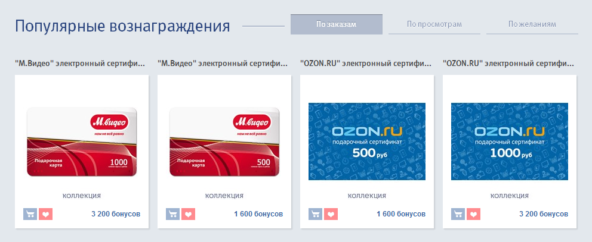

Рис 1. Блок «Популярные вознаграждения», фильтр «По заказам». Однообразные типы товаров

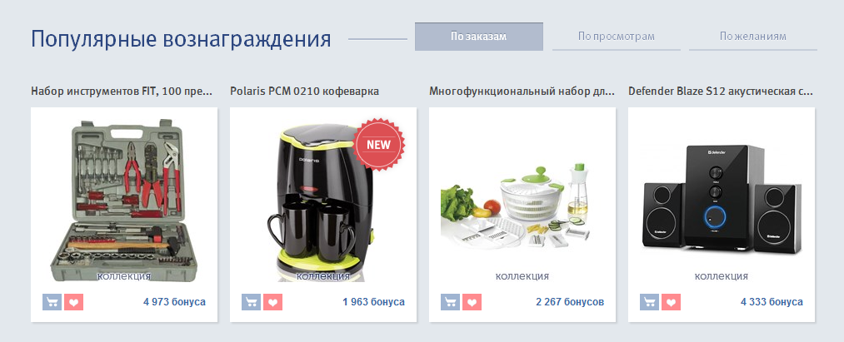

Рис 2. Блок «Популярные вознаграждения», фильтр «По заказам». Разнообразные типы товаров

### Функциональные требования

1. Доработать алгоритм таким образом, чтобы в блоке «Популярные вознаграждения» (фильтр «По заказам») одновременно не находились сертификаты одного типа (одного магазина/поставщика услуг).

### Описание функционала

Для выполнения данной доработки требуется произвести изменения:

* На сайте Программы лояльности ВТБ24 «Коллекция».

**Доработки сайта «Коллекция»:**

1. Необходимо доработать алгоритм наполнения вознаграждениями блока «Популярные вознаграждения» (фильтр «По заказам») таким образом, чтобы:

* Товары, наименование которых начинается со слов в кавычках, группировались по этим словам. Т.е. электронный сертификат "М-Видео" принадлежит к группе "М-Видео".
* Из каждой группы в блок «Популярные вознаграждения» (фильтр «По заказам») попадал только один наиболее популярный товар.

Примечание: Считаем, что у всех вознаграждений, к которым требуется применение указанного выше алгоритма (например, сертификаты) в начале наименования вознаграждения поставщик в кавычках указывает тип вознаграждения (магазин/поставщика услуг).

## САЙТ-122 Это Вы можете заказать уже сейчас

### Назначение

Цель данной доработки – отображать каждому клиенту определенный список рекомендованных вознаграждений, сформированный Системой на основании бонусного баланса клиента.

### Описание интерфейса

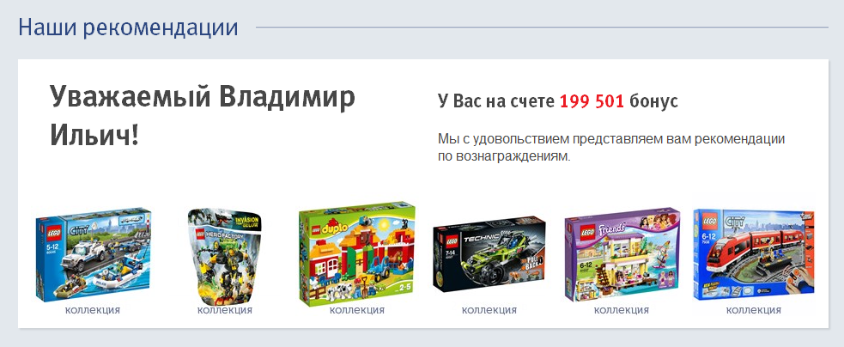

Рис 3. Блок «Наши рекомендации» на главной странице сайта

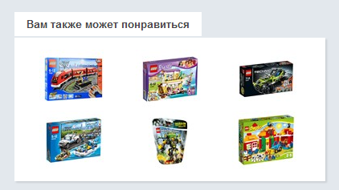

Рис 4. Блок «Вам также может понравиться» на странице вознаграждения

### Функциональные требования

1. Разработать алгоритм автоматического формирования блоков рекомендуемых клиенту товаров на сайте «Коллекция» на основании бонусного баланса клиента:

* Блок «Наши рекомендации» на главной (для авторизованного клиента) – см. Рис 3..
* Блок «Вам также может понравиться» на странице вознаграждения – см. Рис 4.

1. Организовать «черный» список категорий. Должна быть возможность задать категории каталога, из которых исключается автоматическая выборка вознаграждений для рекомендаций.

### Описание функционала

Для выполнения данной доработки требуется произвести изменения:

* На сайте Программы лояльности ВТБ24 «Коллекция».

**Доработки сайта «Коллекция»:**

1. Необходимо разработать алгоритм автоматического формирования списка рекомендованных вознаграждений.

Алгоритм ориентирован на бонусный клиента. Список рекомендованных вознаграждений формируется следующим образом:

1. Заказчик предоставляет таблицу бонусных диапазонов клиентов и соответствующие им ценовые диапазоны для выборки рекомендуемых вознаграждений.

Пример приведен в таблице ниже.

Таб. 1. Таблица соответствия бонусных диапазонов клиентов и ценовых диапазонов вознаграждений

|  |  |
| --- | --- |
| **Диапазоны бонусного баланса клиентов** | **Ценовой диапазон выборки рекомендуемых вознаграждений** |
| От 0 до 2399 бонусов | От 0 до 2000 бонусов |
| От 2400 до 3400 бонусов | От 0 до 2400 бонусов |
| От 3401 до 4399 бонусов | От 0 до 3400 бонусов |
| От 4399 до 5499 бонусов | От 0 до 4400 бонусов |
| От 5500 до 6499 бонусов | От 0 до 5400 бонусов |
| От 6500 до 7499 бонусов | От 0 до 6400 бонусов |
| От 7500 до 9000 бонусов | От 0 до 7400 бонусов |
| От 9000 | От 0 до 3400 бонусов |

1. Система проверяет, в какой диапазон попадает бонусный баланс клиента. И из соответствующего ценового диапазона выбирает случайным образом 6 вознаграждений из каталога для рекомендации.
2. Если по какой-либо причине в указанном ценовом диапазоне нет 6-ти вознаграждений, то недостающее количество вознаграждений добирается случайным образом из каталога (за исключением товаров категорий «черного» списка).
3. Необходимо разработать «черный» список категорий. Список рекомендованных вознаграждений должен формироваться на основе указанного выше алгоритма, но в формировании списка не должны участвовать вознаграждения из категорий «черного» списка.

Заказчик предоставляет идентификаторы категорий каталога, вознаграждения которых не должны попадать в список рекомендуемых.

Для реализации доработки от Банка необходимо предоставление данных, указанных в п. Требования к предоставлению материалов Банком для функции САЙТ-122 Это Вы можете заказать уже сейчас.

При реализации доработки от Банка необходимо учитывать ограничения, указанные в п. Ограничения для функции САЙТ-122 Это Вы можете заказать уже сейчас.

## КАТАЛОГ-210 Выгрузка заказов в csv-файл

### Назначение

Цель данной доработки – предоставить пользователям АРМ Администратора каталога вознаграждений возможность выгружать заказы клиентов в csv-файл.

### Описание интерфейса

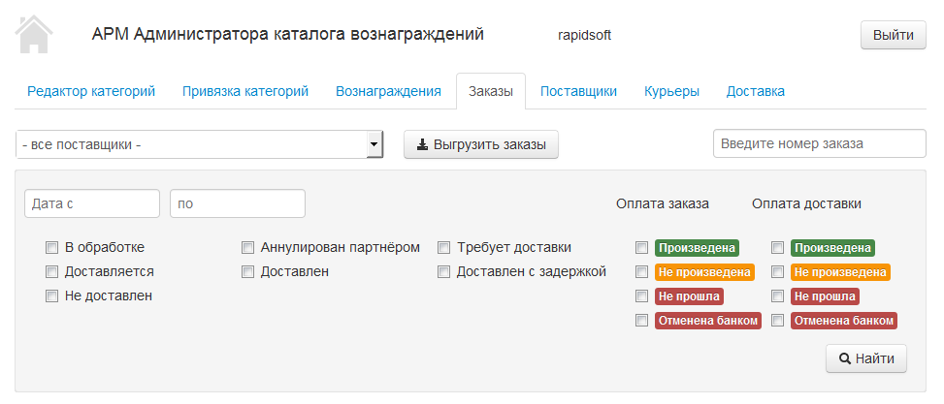

Рис 5. АРМ Администратора каталога вознаграждений, вкладка «Заказы»

### Функциональные требования

1. В АРМ Администратора каталога вознаграждений добавить возможность выгрузки заказов в csv-файл с учетом примененных к таблице заказов фильтров.

### Описание функционала

Для выполнения данной доработки требуется произвести изменения:

* В АРМ Администратора каталога вознаграждений (вкладка «Заказы»).

**Доработки АРМ Администратора каталога вознаграждений (вкладка «Заказы»):**

1. На вкладке «Заказы» на панели активных элементов необходимо добавить кнопку «Выгрузить заказы» (см. Рис 5).
2. При нажатии на кнопку «Выгрузить заказы» должно выполняться сохранение csv-файла на ПК с заказами стандартными средствами браузера. При выгрузке должны учитываться установленные пользователем фильтры для таблицы заказов.
3. Выгружаемый csv-файл должен содержать следующие поля:

* **Дата/Время** (заказа)
* **№ Заказа (Коллекция)**
* **№ Заказа (партнер)**
* **Статус** (заказа)
* **Оплата товара** (статус оплаты товара)
* **Оплата доставки** (статус оплаты товара)
* **Артикул** (для вознаграждения – артикул, для доставки – запись «Доставка»)
* **Наименование** (для вознаграждения – наименование вознаграждения, для доставки – данные по доставке)
* **К-во** (для вознаграждения – количество единиц товара, для доставки – 1)
* **Цена** (в рублях, для вознаграждения – цена за указанное количество единиц товара, для доставки – цена доставки всего заказа)

## КАТАЛОГ-505 Скидки на товары: присвоение признака «Скидки» автоматическое

### Назначение

Цель данной доработки – публикация в разделе каталога «Акции» товаров, цена по которым изменилась в меньшую сторону на стороне поставщика (без установления скидки на данные товары механиками АРМ Ценообразования).

В рамках данного функционала реализуется алгоритм автоматического отслеживания изменения цен товаров.

### Функциональные требования

1. Организовать в Системе автоматический анализ изменения цен товаров во времени и присваивать товарам признак «Скидка» на основе результатов анализа.
2. Товары с признаком «Скидка» отображать в категории каталога «Акции».
3. На товарах с признаком «Скидка» публиковать информер «%».

### Описание функционала

Для выполнения данной доработки требуется произвести изменения:

* В компоненте «Каталог вознаграждений» Системы.
* На сайте Программы лояльности ВТБ24 «Коллекция».

**Доработки компонента «Каталог вознаграждений» Системы:**

1. Необходимо разработать алгоритм присвоения/снятия признака «Скидка» товарам:
2. При уменьшении стоимости товара до 80% (например, 20% мы уже считаем скидкой) относительно текущей, товару присваивается признак «Скидка».
3. Присвоение признака «Скидка» товару производится не более чем на ***срок скидки*.**
4. По окончанию ***срока скидки***, признак «Скидка» снимается.
5. Если в течение ***срока скидки*** происходит увеличение стоимости товара до 95% (например, 5% мы уже не считаем скидкой) от стоимости без скидки, то признак «Скидка» с товара снимается.
6. Если же в течение ***срока скидки*** происходит повторное существенное уменьшение стоимости товара (уже до 80% от предыдущей цены), то ***срок скидки*** продлевается.

Поскольку такой механизм будет действовать для уже существующих в каталоге товаров, то новые товары сразу же не смогут попасть в раздел «Акции». Товар, удаленный из каталога и загруженный заново считается новым.

**Доработки сайта Программы лояльности ВТБ24 «Коллекция»:**

1. В каталог вознаграждений необходимо добавить категорию «Скидки» и наполнять ее товарами с признаком «Скидка» (см. алгоритм выше).
2. На изображения вознаграждений с признаком «Скидка» необходимо добавлять информер скидки «%»: на странице вознаграждения, в каталоге вознаграждений.

Для реализации доработки от Банка необходимо предоставление данных, указанных в п. Требования к предоставлению материалов Банком для функции КАТАЛОГ-505 Скидки на товары: присвоение признака «Скидки» автоматическое.

При реализации доработки от Банка необходимо учитывать ограничения, указанные в п. Ограничения для функции КАТАЛОГ-505 Скидки на товары: присвоение признака «Скидки» автоматическое.

## КАТАЛОГ-500 Скидки на товары: присвоение признака «Скидки» вручную

### Назначение

Цель данной доработки – предоставление директ-партнерам инструмента для публикации в разделе каталога «Акции» товаров, цена по которым изменилась в меньшую сторону (товаров со скидкой).

### Функциональные требования

1. В АРМ Администратора каталога вознаграждений добавить параметр вознаграждения «Цена без скидки».
2. Присваивать товару признак «Скидка», если цена со скидкой меньше цены без скидки.
3. Товары с признаком «Скидка» отображать в категории каталога «Акции».
4. На товарах с признаком «Скидка» публиковать информер «%».

### Описание функционала

Для выполнения данной доработки требуется произвести изменения:

* В АРМ Администратора каталога вознаграждений (вкладка «Вознаграждения»).
* На сайте Программы лояльности ВТБ24 «Коллекция».

**Доработки АРМ Администратора каталога вознаграждений (вкладка «Вознаграждения»):**

1. Необходимо предоставить возможность при создании и редактировании вознаграждения указывать цену товара до скидки.

Для этого необходимо:

* Добавить в товар параметр «Цена без скидки» (в рублях);
* Добавить на страницу создания/редактирования товара поле «Цена без скидки» (в рублях). Это поле носит информационный характер и не участвует во взаиморасчетах между банком, поставщиками и курьерами;
* На странице создания/редактирования товара переименовать поле «Цена» в «Цена со скидкой»;
* Если «Цена без скидки» > «Цена со скидкой», то товару нужно присваивать признак «Скидка»;
* Сохранять значение параметра «Цена до скидки» при обновлении товара в каталоге вознаграждений (при загрузке нового каталога), если артикул товара не изменяется.

**Доработки сайта Программы лояльности ВТБ24 «Коллекция»:**

1. Необходимо публиковать товары с признаком «Скидка» в категории каталога «Акции». Время нахождения товара в данной категории не ограничено (находится там до тех пор, пока товару присвоен признак «Скидка»).
2. На изображении вознаграждений с признаком «Скидка» необходимо добавлять информер скидки «%»: на странице вознаграждения, в каталоге вознаграждений.

При реализации доработки от Банка необходимо учитывать ограничения, указанные в п. Ограничения для функции КАТАЛОГ-500 Скидки на товары: присвоение признака «Скидки» вручную.

## ОБЩИЕ-650 Скидки на товары: присвоение признака «Скидки» товару при загрузке каталога Озон

### Назначение

Цель данной доработки – предоставление оффлайн-партнерам возможности загрузки в yml-каталоге товаров со скидкой для их дальнейшей публикации в разделе каталога «Акции».

### Функциональные требования

1. Необходимо загружать в Систему из yml-каталога цены товаров без скидки.
2. Присваивать товару признак «Скидка», если цена со скидкой меньше цены без скидки.
3. Товары с признаком «Скидка» отображать в категории каталога «Акции».
4. На товарах с признаком «Скидка» публиковать информер «%».

### Описание функционала

Для выполнения данной доработки требуется произвести изменения:

* В компоненте «Каталог вознаграждений» Системы.

**Доработки компонента «Каталог вознаграждений» Системы:**

1. Необходимо доработать загрузку YML-каталога таким образом, чтобы Система могла загружать вознаграждения с дополнительным необязательным параметром «Цена без скидки».
2. Если для товара в YML-каталоге указана «Цена без скидки», необходимо ее загружать.
3. При каждой загрузке каталога «Цену без скидки» вознаграждений необходимо обновлять. Если же цена без скидки не указана, то данное поле в свойствах товара не заполняется/очищается.

Для реализации доработки требуется выполнение условий п. Требования к доработке yml-каталога для функции ОБЩИЕ-650 Скидки на товары: присвоение признака «Скидки» товару при загрузке каталога Озон.

При реализации доработки от Банка необходимо учитывать ограничения, указанные в п. Ограничения для функции ОБЩИЕ-650 Скидки на товары: присвоение признака «Скидки» товару при загрузке каталога Озон.

## ОБЩИЕ-950 Запрос баланса по СМС

### Назначение

Цель данной доработки – предоставить возможность клиенту получать информацию о состоянии своего бонусного баланса в Системе по смс.

### Функциональные требования

1. Предоставить возможность клиенту отправлять смс с кодом на короткий номер Программы лояльности.
2. При получении смс с кодом на соответствующий короткий номер необходимо отправлять клиенту смс с информацией о его бонусном балансе.

### Описание функционала

Клиент отправляет ключевое слово на короткий номер Программы. Ключевое слово и короткий номер предоставляются Заказчиком.

Смс-шлюз обращается к Системе и передает информацию о номере телефона клиента, с которого было отправлено смс-сообщение с ключевым словом.

После этого Система «Коллекция»:

1. Должна проверять наличие указанного клиента в Системе, а также его статус. Клиент идентифицируется по номеру телефона, с которого отправлено смс.
2. Если номер телефона клиента есть в системе и клиент не отключен (не удален из системы), то система должна отправлять клиенту смс с информацией о его актуальном бонусном балансе.
3. Если номер телефона клиента в системе не найден (кили же клиент отключен), то смс не отправляется.

Для реализации доработки от Банка необходимо предоставление данных, указанных в п. Требования к предоставлению материалов Банком для функции ОБЩИЕ-950 Запрос баланса по СМС.

При реализации доработки от Банка необходимо учитывать ограничения, указанные в п. Ограничения для функции ОБЩИЕ-950 Запрос баланса по СМС.

# Требования к внешним системам и партнерам

## Требования к предоставлению материалов Банком для функции ОБЩИЕ-25 Отправка клиентам смс с паролем при изменении номера телефона

**От Банка необходим:**

1. Текст смс сообщения, которое будет отправляться клиенту при смене номера мобильного телефона. Текст смс должен содержать инофрмацию о том, что логин клиента для входа на сайт «Коллекция» изменен, пароль изменен на временный.

*Уважаемый клиент! По Вашей просьбе логин в личный кабинет на сайте bonus.vtb24.ru был изменен. Временный пароль <pwd>. Программа «Коллекция» 8 800 500 0524*

## Требования к предоставлению материалов Банком для функции САЙТ-122 Это Вы можете заказать уже сейчас

**От Банка необходимы:**

1. Диапазоны баланса клиентов и соответствующие им стоимостные диапазоны для вознаграждений. При необходимости указанные диапазоны можно изменить посредством сервисного запроса (интерфейса для изменения данных настроек нет).

|  |  |
| --- | --- |
| **Диапазоны бонусного баланса клиентов** | **Ценовой диапазон выборки рекомендуемых вознаграждений** |
| От 0 до 2399 бонусов | От 0 до 2000 бонусов |
| От 2400 до 3400 бонусов | От 0 до 2400 бонусов |
| От 3401 до 4399 бонусов | От 0 до 3400 бонусов |
| От 4399 до 5499 бонусов | От 0 до 4400 бонусов |
| От 5500 до 6499 бонусов | От 0 до 5400 бонусов |
| От 6500 до 7499 бонусов | От 0 до 6400 бонусов |
| От 7500 до 9000 бонусов | От 0 до 7400 бонусов |
| От 9000 | От 0 до 3400 бонусов |

1. Список идентификаторов категорий каталога вознаграждений, которые необходимо внести в «черный» список. При необходимости список категорий можно изменить посредством сервисного запроса (интерфейса для изменения данных настроек нет).

*Путешествия* (онлайн-категории не входят в список выборки рекомендуемых)

*Мастер-классы* (ID 1008)

*Яркий дизайн* (ID 1009)

*Книги и журналы* (ID 1013)

*Подарки* (ID 575)

*Косметика и парфюмерия* (ID 1017)

## Требования к предоставлению материалов Банком для функции КАТАЛОГ-505 Скидки на товары: присвоение признака «Скидки» автоматическое

**От Банка необходимы:**

1. Срок действия скидки.
2. Определение % уменьшения стоимости товара, которое мы считаем скидкой (присваиваем признак «Скидка»).
3. Определение % увеличения стоимости товара, при котором признак «Скидка» снимается.

## Требования к доработке yml-каталога для функции ОБЩИЕ-650 Скидки на товары: присвоение признака «Скидки» товару при загрузке каталога Озон

**Необходимо:**

1. Согласовать с Озон формат каталога с новым необязательным параметром «Цена без скидки».
2. Озон необходимо выполнить доработку yml каталога.

## Требования к предоставлению материалов Банком для функции ОБЩИЕ-950 Запрос баланса по СМС

**От Банка необходимы:**

1. Ключевое слово для смс-сообщений;
2. Короткий номер, на который клиенты будут отправлять смс-сообщения.

# Ограничения и допущения доработок системы

## Ограничения для функции САЙТ-122 Это Вы можете заказать уже сейчас

**Для реализации данной функции на стороне системы «Коллекция» необходимо с заказчиком согласовать следующие ограничения и допущения:**

1. Интерфейс (элементы управления, информеры) существующего функционала рекомендаций вознаграждений вручную из АРМ Администратора каталога вознаграждений в рамках доработок убираться не будут. При этом данный функционал (выбор вознаграждений для рекомендации вручную) уже работать не будет.

Формирование блоков рекомендованных вознаграждений будет выполняться на основе алгоритма, разработанного в рамках «САЙТ-122 Это Вы можете заказать уже сейчас».

## Ограничения для функции КАТАЛОГ-505 Скидки на товары: присвоение признака «Скидки» автоматическое

1. Регулярные незначительные изменения цены товара не будут интерпретироваться системой как «Скидки».
2. Скидки работают одинаково для всех поставщиков вознаграждений.
3. Товарам, попавшим в каталог впервые признак «Скидка» присвоиться не может.
4. При удалении товара из каталога история изменения его цены теряется (признак «Скидка» снимается), даже если товар из каталога был удален на короткий срок.
5. Функционал данной фичи не предусматривает каких-либо изменений формата YML-каталога, а также АРМ Администратора каталога вознаграждений.

## Ограничения для функции КАТАЛОГ-500 Скидки на товары: присвоение признака «Скидки» вручную

1. Временных ограничений на присвоение признака «Скидки» нет. Наличие/отсутствие признака определяется только параметрами «Цена без скидки» и «Цена со скидкой» товара.
2. Для реализации данного функционала необходимо реализовать *КАТАЛОГ-505 Фиктивные скидки на товары: присвоение признака «Скидки» автоматическое*.

## Ограничения для функции ОБЩИЕ-650 Скидки на товары: присвоение признака «Скидки» товару при загрузке каталога Озон

1. Временных ограничений на присвоение признака «Скидки» нет. Наличие/отсутствие признака определяется только параметрами «Цена без скидки» и «Цена со скидкой» товара.
2. Для реализации данного функционала необходимо реализовать *КАТАЛОГ-505 Фиктивные скидки на товары: присвоение признака «Скидки» автоматическое*.

## Ограничения для функции ОБЩИЕ-950 Запрос баланса по СМС

1. Клиент не получает смс с балансом в случаях сбоев/отказов какой-либо из сторонних систем (не отвечает смс-шлюз, сбой/недоступность системы Коллекция) или если не найден клиент с данным номером телефона.

# Общие требования

## Требования к браузерам

### Версии браузеров для ПК

Работа сайта для гарантируется в браузерах, десктоп версий не ниже следующих:

* InternetExplorer 8
* Opera 12
* Chrome 22
* Firefox 18